**Configurando o WildFly no banco de dados do PostgreSQL**

**Pré-requisito para este Tutorial**

• Instalação e Configuração do WildFly (Verificar Tutorial de instalação WildFly)

• Instalação e Configuração do PostgreSQL (Verificar Tutorial de instalação do PostgreSQL)

**1.1 – Baixando o driver do PostgreSQL**

Para baixar o driver acesse o site oficial do PostgreSQL neste link: <https://jdbc.postgresql.org/download.html>

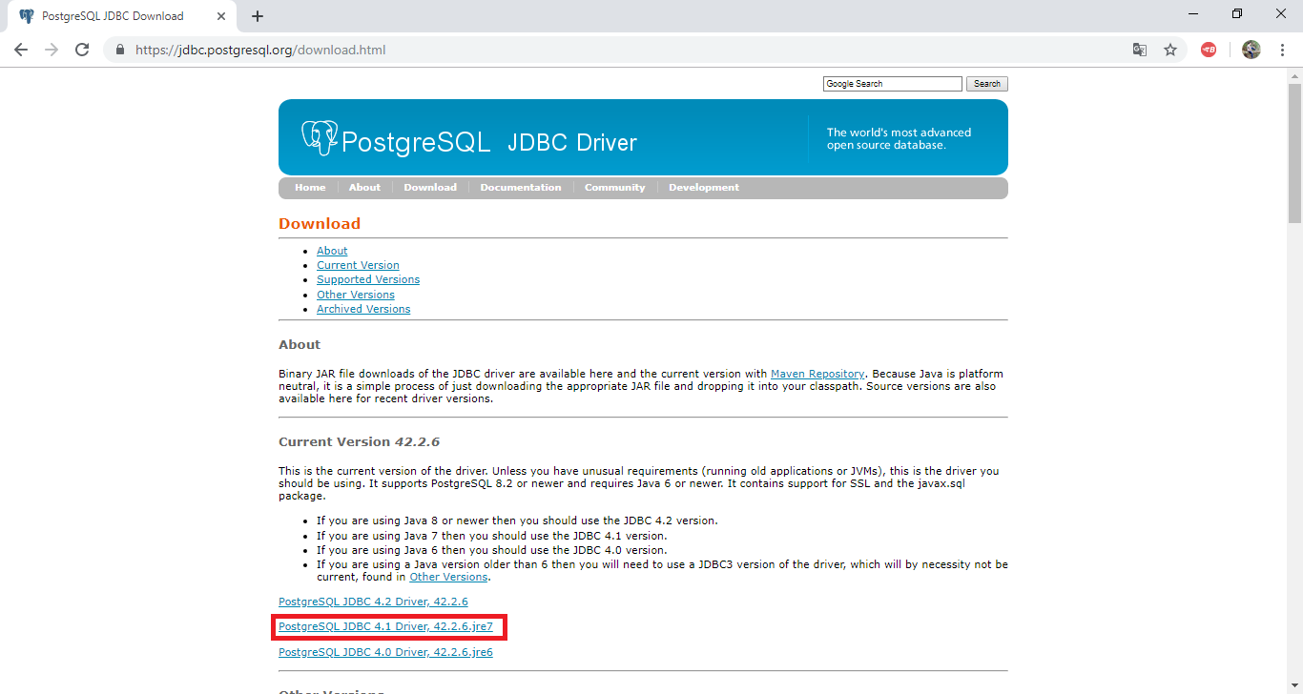

Neste tutorial iremos baixar a versão 42.2.6.jre7. Deve ser feito o download da versão do drive compatível com a versão do JDK instalado.

Feito o download, o drive deverá ser colocado na pasta “*org”* do WildFly, ela se localiza no seguinte diretório:

(pasta raiz do WildFly)\modules\system\layers\base\org

Você deverá criar uma nova pasta dentro deste diretório com o nome: postgresql.

Sua pasta ficará assim:

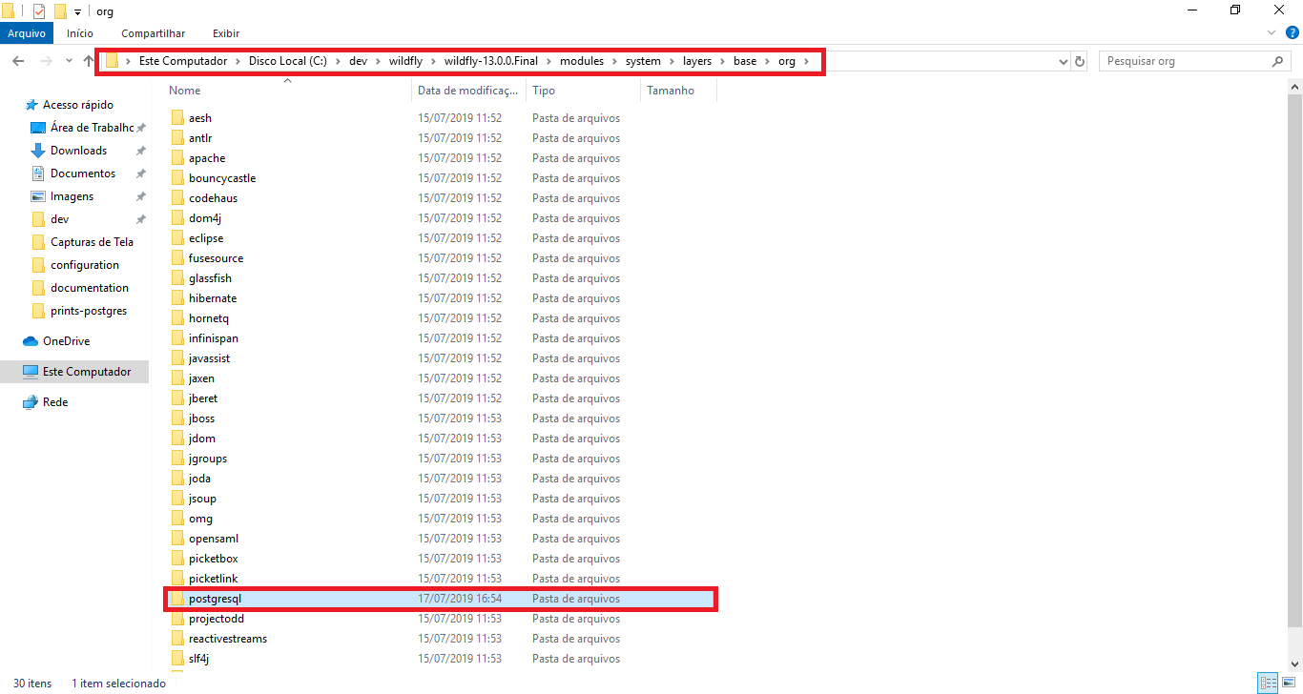

Dentro da pasta postgresql, crie uma nova pasta com o nome main. Sua pasta ficará como abaixo:

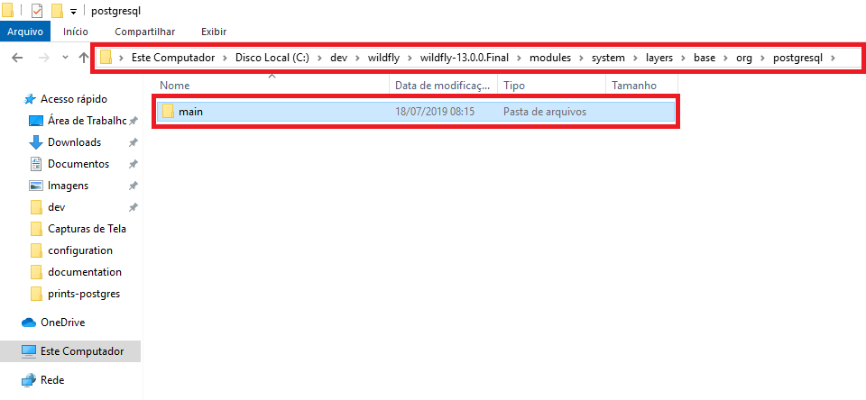

O driver baixado deve ser colocado dentro da pasta main.

Após feito isso, abra o bloco de notas.

Para abrir o bloco de notas digite (Bloco de notas) no iniciar. Desta forma:

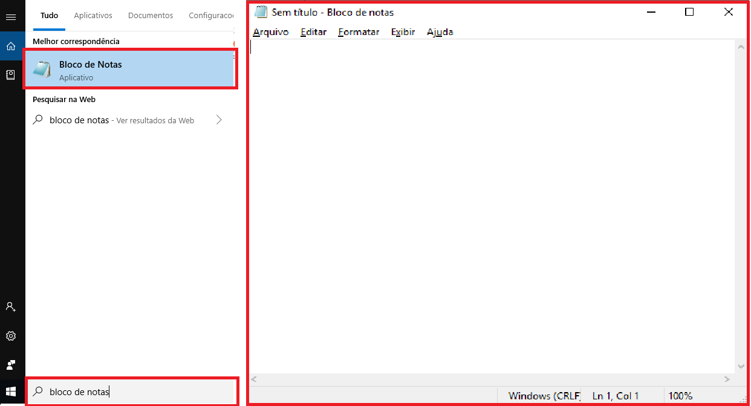

Dentro do bloco de notas, coloque as seguintes linhas de código:

<?xml version='1.0' encoding='UTF-8'?>

*<module xmlns="urn:jboss:module:1.1" name="****(diretório da pasta postgresql)****">*

*<resources>*

*<resource-root path="****(nome do arquivo do driver)****"/>*

*</resources>*

*<dependencies>*

*<module name="javax.api"/>*

*<module name="javax.transaction.api"/>*

*</dependencies>*

*</module>*

Seu documento ficará desta forma:

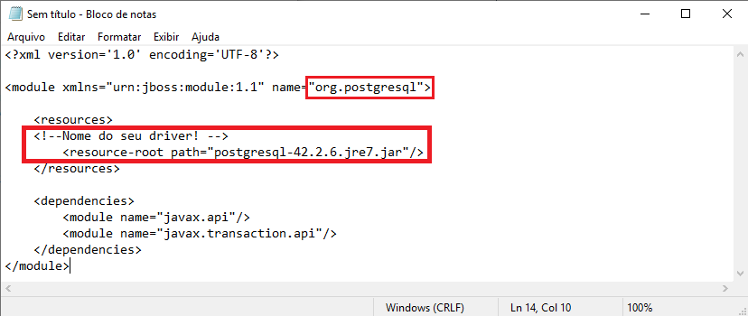

Agora clique em Arquivo, e depois selecione Salvar Como:

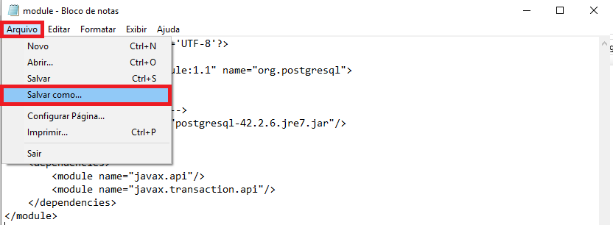

Na tela de Salvar Como, selecione a pasta *main*, que foi criada dentro de postgresql, e coloque o nome do arquivo como “*module.xml*” (sem as aspas).

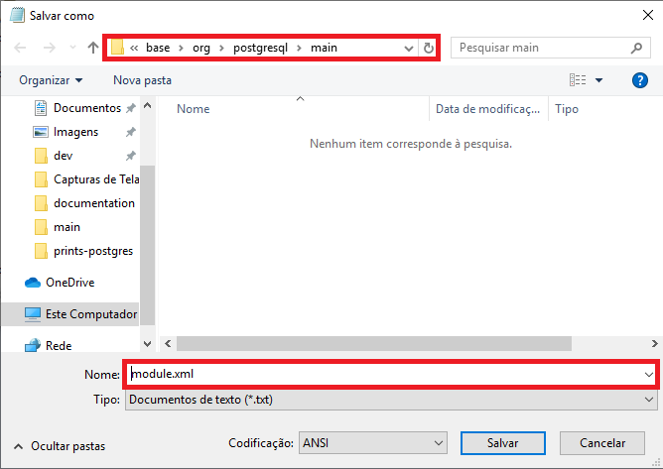

Sua pasta ficará desta forma:

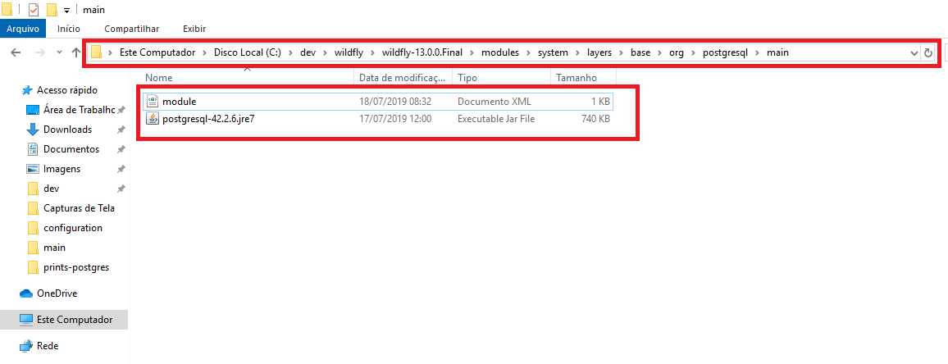

**2 – Configurando o driver no WildFly**

Para configurar o driver precisamos ir até o diretório *standalone*, localizado na pasta raiz do WildFly, depois em *configuration*, que se encontra na pasta raiz do WildFly, encontre o arquivo *standalone.xml* como na imagem abaixo:

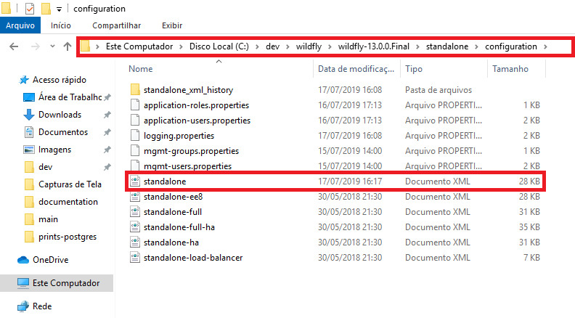

Clique com o botão direito do mouse sobre o arquivo, vá até abrir com e selecione a opção Bloco de notas:

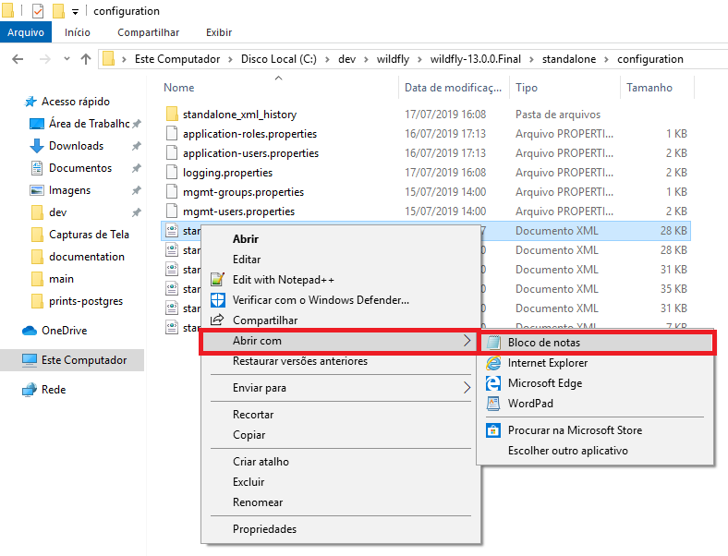

O arquivo abrirá com as configurações do WildFly, use a ferramenta de localização para encontrar o local correto de configuração do driver do PostgreSQL, para isso clique em Editar e depois selecione Localizar, ou aperte a tecla de atalho Ctrl + L.

Na tela de localização digite “*driver*” e em seguida clique em localizar próxima, até encontrar “<drivers>” como na imagem abaixo:

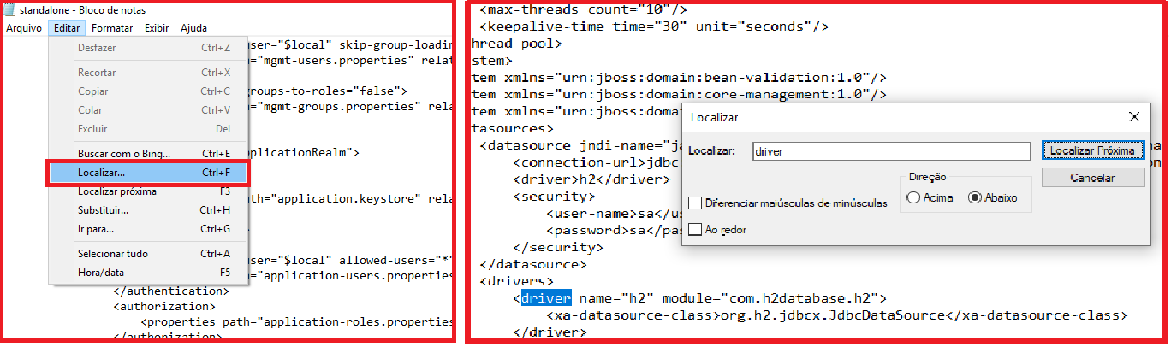

Veja que, por padrão, já tem um driver instalado no Wildfly, usaremos este como base, selecione os comandos que estão entre as *tags* <*driver*> </*driver*>:

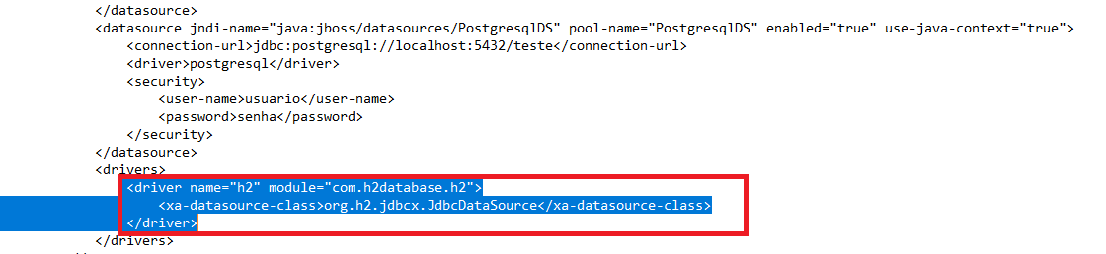

Em seguida, copie e cole logo abaixo e faça as seguintes alterações:

*<driver name="****(nome do driver)****" module="****(diretório do postgresql)****">*

*<xa-datasource-class>org.postgresql.xa.PGXADataSource</xa-datasource-class>*

*</driver>*

Ficará como a imagem abaixo:

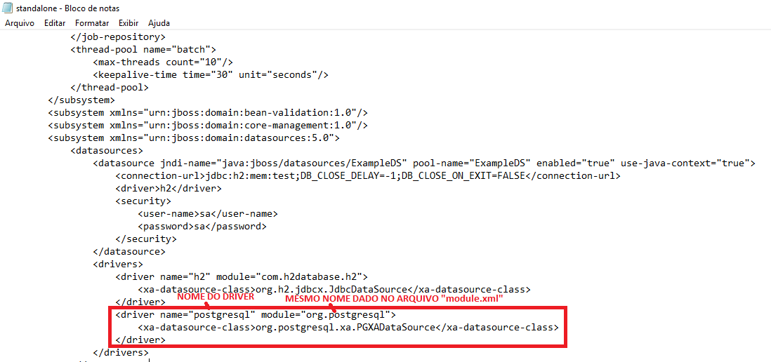

Agora salve clicando em Arquivo e em seguida salvar:

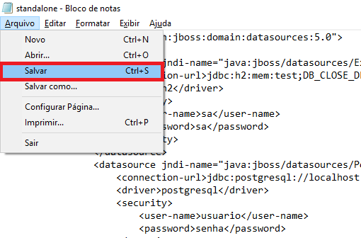

Inicie o servidor WildFly.

Deverá aparecer no console a mensagem de que o driver foi inicializado com sucesso. Veja na imagem abaixo:

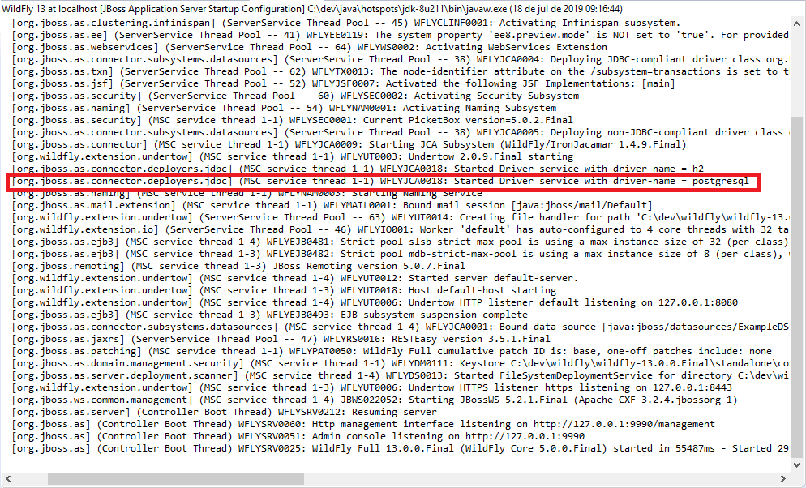

**3 – Adicionando os comandos do Data Source**

Abra novamente o arquivo *standalone.xml,* vá na ferramenta de localização e procure por *datasource*, aparecerá o código padrão do WildFly, selecione os comandos entre <*datasource*> e </*datasource*>, copie e cole abaixo, como na imagem a seguir:

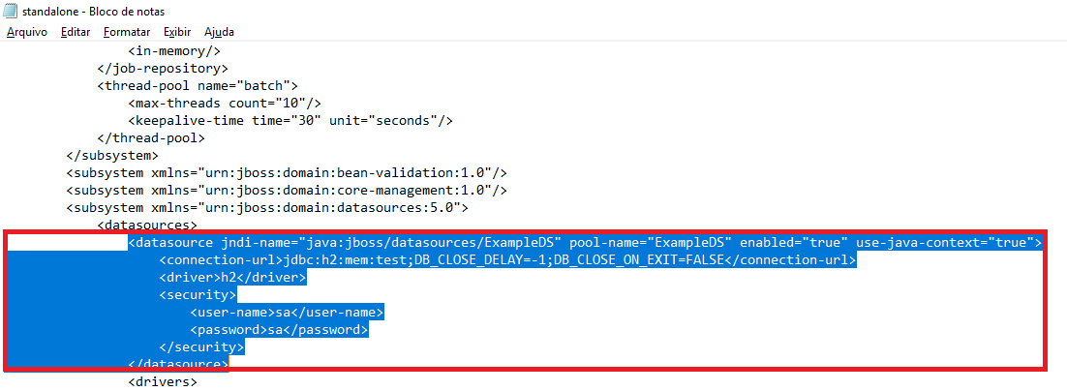

Deverá ser feito algumas alterações no código que foi copiado, colocando o nome do Usuário e a Senha que foi criado nas configurações do PostgreSQL, neste caso utilizaremos o usuário e senha criado no “*Tutorial de Instalação e Configuração do PostgreSQL*”:

*<datasource jndi-name="java:jboss/datasources/****(nome da datasource)****" pool-name="****(nome da datasource)****" enabled="true" use-java-context="true">*

*<connection-url>jdbc:postgresql://localhost:5432/****(nome da database)****</connection-url>*

*<driver>****(nome do driver)****</driver>*

*<security>*

*<user-name>****(nome do usuário criado)****</user-name>*

*<password>****(senha criada)****</password>*

*</security>*

*</datasource>*

O código ficará como na imagem abaixo:

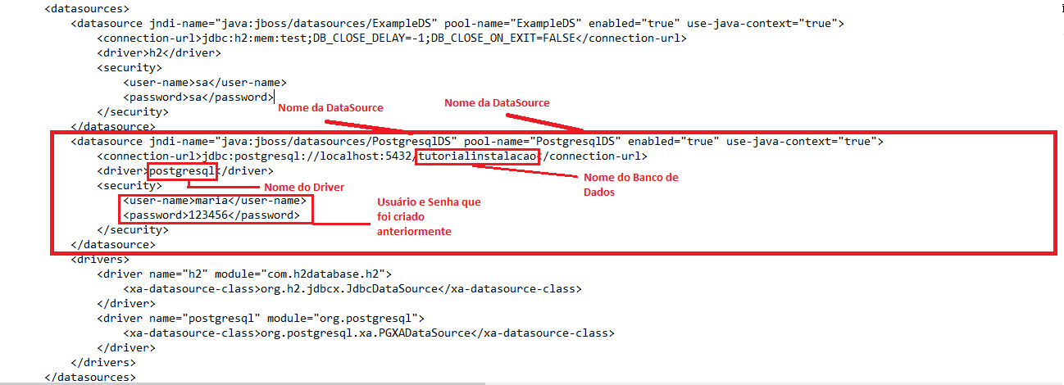

Salve o arquivo:



Para validar a configuração, inicie o servidor WildFly e no console deve aparecer a mensagem de que o datasource foi iniciado corretamente, como na imagem a seguir:

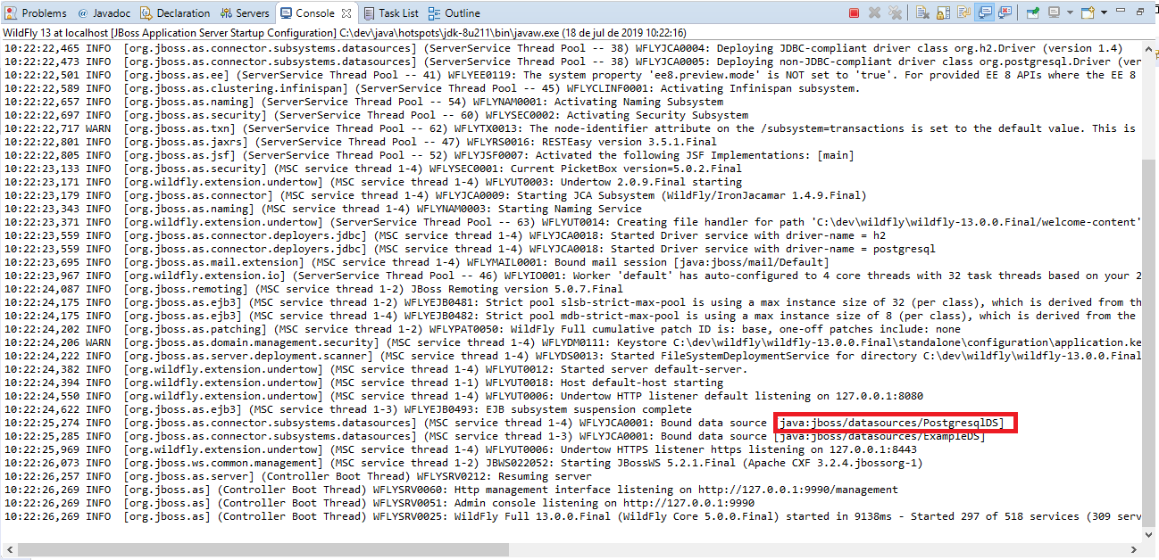

Pronto, o WildFly está devidamente conectado ao PostgreSQL.